小学数学西南师大课标版二年级下册
第三单元第三节《三位数的减法》第1课时活动设计
科目版本 | 小学数学 西南师大版 二年级下册
章 节 | 第三单元第三节
课 名 | 三位数的减法 第1课时
学习目标 | - 掌握三位数不退位和不连续退位减法的计算方法。  - 体验算法的多样化，培养学生的创新思维。  - 在运用三位数解决生活中的实际问题中感受数学的价值。
具体环节设计
教学环节 | 内 容
1. 教师上课
1.1 情景导入 | 1. 从图中你知道哪些数学信息？（课件出示）  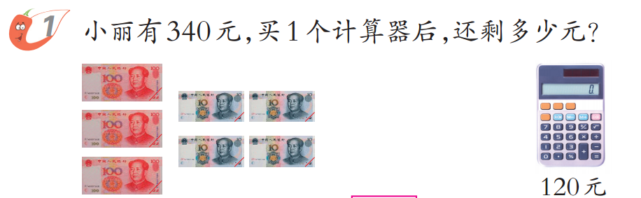  2. 怎样解决这个问题呢？
1.2 探索新知 | 1. 学习例1。  教师:你们先自己思考一下，然后在小组内交流自己的想法。  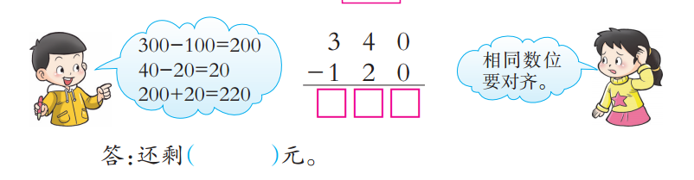  教师：将相同数位上的数相减，能够将两位数的计算方法用到三位数减法中，你们很会学习。  2. 巩固练习。  569-450= 890-260=  在竖式计算中应注意些什么？（1.相同数位要对齐。2.从个位减起。）  3. 学习例2。（课件出示）  题目中告诉了我们哪些数学信息？  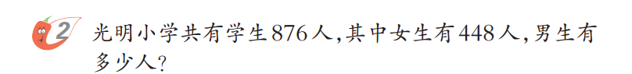  - 能用竖式计算吗？（学生尝试用竖式计算）  - 这道题与上一道题有什么区别？  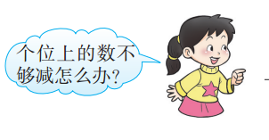  - 做三位数减法与做两位数减法有很多相似之处，做三位数减法应注意些什么呢？  - 怎么知道我们算对了呢？下面我们都用加法验算一下。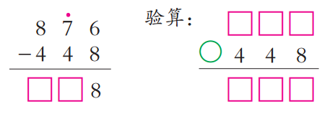  - 巩固练习。  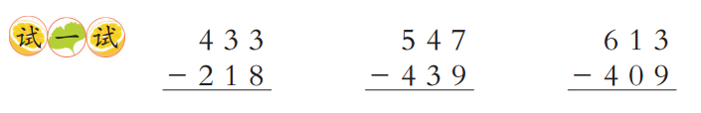  4. 课堂小结，巩固内化。  这节课你又学到了什么？在计算三位数减法时应注意些什么？
1.3 课堂活动 | 1. 填一填，说一说。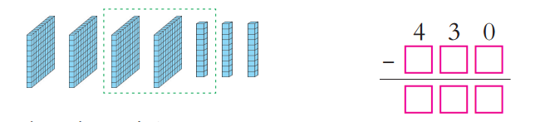
1.3 课堂活动 | 2．我拨珠，你填空。  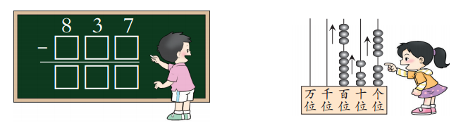
1.4 拓展练习 | 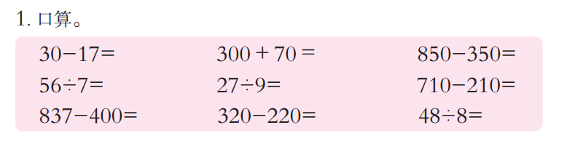
1.4 拓展练习 | 